# **党建动态：**

# 江苏安全技术职业学院召开2021年上半年意识形态工作研判会

6月10日上午，江苏安全技术职业学院党委在云龙校区1005会议室召开2021年上半年意识形态工作研判会，江苏安全技术职业学院党政领导、意识形态工作领导小组成员参加会议，会议由党委书记贾涛主持。

会上，与会人员集中学习了习近平总书记关于意识形态工作的重要论述。各二级学院党总支书记分别从上半年本单位意识形态工作中存在的主要风险点及事项、分析研判情况、跟进化解风险的措施、工作重点等方面汇报了工作的开展情况。党委副书记孙健身汇报了江苏安全技术职业学院2021年上半年意识形态工作的总体情况，通报了当前阶段江苏安全技术职业学院意识形态工作的重点。

贾涛对江苏安全技术职业学院2021年上半年的意识形态工作表示肯定，他强调，在庆祝中国共产党成立100周年这个重要时间节点上，要提高政治站位，高度重视并做好学院的意识形态工作，要切实防止“小问题”演变为“大问题”。贾涛要求，各基层单位要定期学习并进行专题研究，加强形势研判、思想情况调研和风险隐患排查化解工作。要严格落实部门（单位）主要负责人（书记）是第一责任人，部门（单位）其他领导成员分管领导是直接责任人的工作要求，部门（单位）按照“一岗双责”要求抓好职责范围内意识形态工作。

会后，各相关部门按要求书面递交了意识形态工作研判报告。

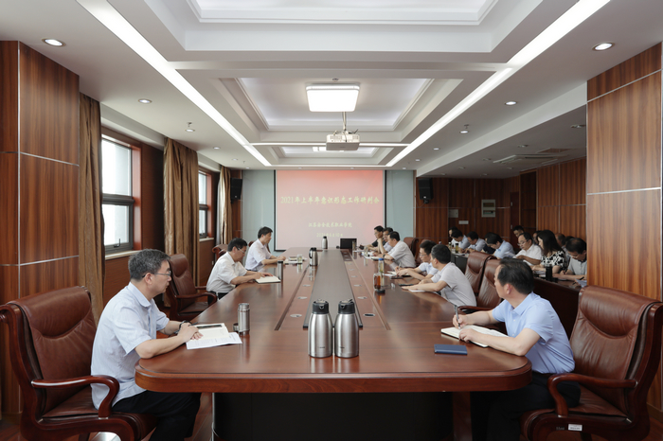

# 江苏安全技术职业学院机械工程学院举办廉政文化书法展

为进一步深化廉政文化建设，不断增强廉政文化教育、示范、熏陶和引导作用，促进党员教师作风建设和廉洁自律，6月11日，江苏安全技术职业学院机械工程学院党总支开展“党风廉政教育月”系列活动之廉政文化书法展。

党员教师以书写廉洁形式描绘和赞美廉洁文化的感染力和凝聚力，引导党员教师追求廉洁文化时尚，形成“以廉为荣、以贪为耻”的良好氛围，有力推进了机械工程学院廉政文化的宣传和建设。

参加活动的党员教师纷纷表示，以廉政文化为主要内容的书法作品为载体，春风化雨、润物无声。通过一幅幅精美的书法，一句句发人深省的廉政警句，令人警醒，催人奋进。对于积极推进街道廉政文化建设，营造忠诚干净担当的社会氛围起到了巨大作用。

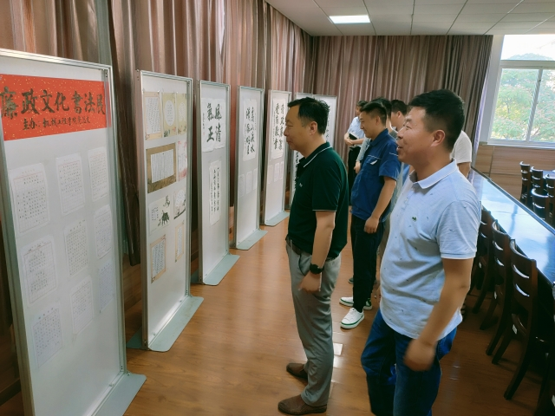

# 铭记历史，开创未来——参观运河支队抗日纪念馆

5月29日下午，江苏安全技术职业学院工业安全与职业健康学院工会组织全体教职工赴运河支队抗日纪念馆，通过参观这座镌书着徐州人民苦难与斗争的纪念馆，再次回顾那段波澜壮阔的历史。

运河支队抗日纪念馆展厅具体分为七个部分，包括《运河支队组建和发展历程》、《敢于在鬼子头上跳舞》、《秘密交通线上的忠诚卫士》、《运河支队坚持统一战线》、《人民支持和根据地建设》，《抗日烈士永垂不朽》和《运河支队军魂永存》。通过这七部分为大家讲述了抗日战争时期，八路军115师——运河支队以黄邱套为抗日根据地与日本鬼子浴血奋战，不怕牺牲的光辉事迹。

运河边的硝烟告诉我们今天幸福生活的来之不易，缅怀先烈，纪念英雄的业绩，从烈士的事迹中得到启发，在内心深处受到震撼，把英雄们的接力棒接过来，传下去，完成他们未竟的事业，实现他们所追求的理想。教师们纷纷表示在工作中一定要坚定理想信念，提升专业技能，从自身做起，在平凡的教师岗位上作出自己的贡献。

